**【　作　成　例　】**

○ ○ ○ ○ 工 事

総合施工計画書

令和○○年○○月

○ ○ 建 設（株）

現場代理人 ○○○○ 印

目　 次

1　一般事項　　　　　　　　　……………　１

2　工事概要　　　　　　　　　……………　３

3　工程管理計画　　　　　　　……………　６

4　品質計画　　　　　　　　　……………　７

5　安全対策　　　　　　　　　……………１２

6　共通仮設計画　　　　　　　……………２１

7　産業廃棄物の適正処理　　　……………２２

8　その他　　　　　　　　　　……………２４

１．一般事項

　本総合施工計画書は、「○○○○工事」に適用する。

１－１　適用図書等

（１）適用図書

すべての設計図書は、相互に補完するものとする。ただし、設計図書間に相違がある場合の優先順位は、次の順番のとおりとする。

1. 質問回答書（②から④に対するもの）
2. 現場説明書
3. 特記仕様書
4. 図面
5. 公共建築工事標準仕様書（平成31年版）［平成31年3月改定］
6. 公共建築改修工事標準仕様書（平成31年版）
7. 建築物解体工事共通仕様書・同解説（平成31年版）

（２）関係法規

工事の施工にあたり、適用を受ける関係法令等を遵守し、工事の円滑な進行を図る。

（３）参考図書

工事の施工にあたり、次の図書を参考とする。

* 建築工事監理指針（上下巻）（令和元年版）
* 機械設備工事監理指針（令和元年版）
* 電気設備工事監理指針（令和元年版）

１－２　工事打合簿

* 監督員への協議、提出、報告等は工事打合簿で行う。（次ページ様式）
* 特に設計変更に関係するものは監督員と協議し、工事打合簿による承諾を得てから施工する。
* 設計図書の照査の結果、現場との相違事実がある場合は、監督員にその事実が確認できる資料を添付して工事打合簿を提出し確認を受ける。

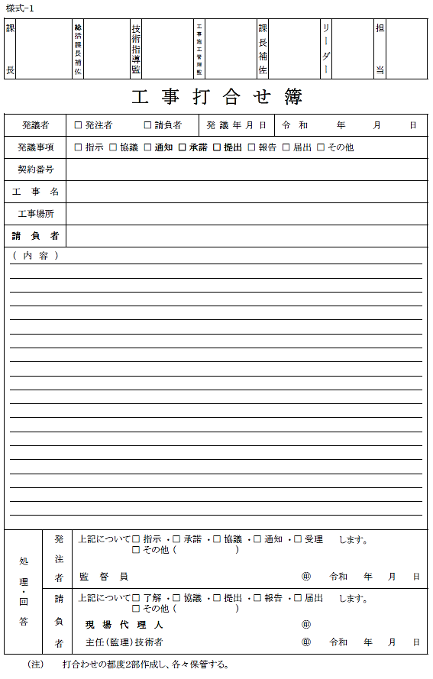

2．工事概要

２－１　工事概要

|  |  |
| --- | --- |
| 工事番号 | 営繕課-○○-○○○○ |
| 工 事 名 | ○○○○工事 |
| 工 事 場 所 | ○○市○○ |
| 発 注 者 | 山梨県知事　名 |
| 監 督 員 | 第一監督員　○○○○  第二監督員　○○○○  第三監督員　○○○○ |
| 設計者 | （株）○○設計事務所 |
| 工事監理者 | （株）○○設計事務所  TEL ○○○－○○○－○○○○ |
| 請 負 者 | ○○建設株式会社 TEL ○○○－○○○－○○○○  所在地： ○○県○○市○○－○○○ |
| 請 負 金 額 | ○○，○○○，○○○円 |
| 工 期 | 自 令和○○年○○月○○日 ～ 至 令和○○年○○月○○日 |

２－２　工事内容　【新築の作成例】

|  |  |
| --- | --- |
| 建物名称 | ○○○○ |
| 工事種別 | 新築 |
| 建築面積 | ○○○㎡ |
| 延べ面積 | ○○○㎡ |
| 階数 | 地上○階　地下○階 |
| 高さ | 床高○○ｍ 軒高○○ｍ 最高高さ○○ｍ |
| 構造 | ○○造 |
| 屋根 | ○○○○ |
| 外装 | ○○○○ |
| 構造設計データ | 地盤の許容応力度 長期 ○○KN/㎡ |
| その他 |  |

２－２　工事内容　【改修の作成例】

|  |  |
| --- | --- |
| 建物名称 | ○○○○棟 |
| 工事種別 | 改修 |
| 建築面積 | ○○○㎡ |
| 延べ面積 | ○○○㎡ |
| 階数 | 地上○階　地下○階 |
| 工種 | 建具改修一式、外壁改修一式、防水改修一式 |

２－３　主要工種（建築工事例）

|  |  |  |  |  |  |  |
| --- | --- | --- | --- | --- | --- | --- |
| 工事区分 | 工 種 | 細 目 | 規 格 | 単位 | 数 量 | 摘 要 |
| 建築工事 | 地業 | 既製ｺﾝｸﾘｰﾄ | 径○、○○工法 | 本 | ○○ |  |
|  | 鉄筋 | 異形鉄筋SD295 | 筋径D13 | ｔ | ○○ |  |
|  |  | 異形鉄筋SD345 | 筋径D25 | ｔ | ○○ |  |
|  | ｺﾝｸﾘｰﾄ | 基礎 | F=24-18-25 | ｍ3 | ○○ |  |
|  |  | 躯体 | F=24-18-25 | ｍ3 | ○○ |  |
|  |  | 土間 | F=24-18-25 | ｍ3 | ○○ |  |
|  | 型枠 | 普通合板型枠　基礎部 |  | ㎡ | ○○ |  |
|  |  | 打放B種 |  | ㎡ | ○○ |  |
|  | 鉄骨 | H形鋼 | SS400 | ｔ | ○○ |  |
|  |  | コラム | BCR295 | ｔ | ○○ |  |
|  | 防水 | ○○防水 | 厚○、○○工法 | ㎡ | ○○ | 屋上 |
|  |  | ○○防水 | 厚○、○○工法 | ㎡ | ○○ | 内部 |
|  | 屋根 | ルーフデッキ | ｶﾞﾙﾊﾞﾘｳﾑ鋼板厚○ | ㎡ | ○○ |  |
|  | 建具 | アルミ製 |  | 箇所 | ○○ |  |
|  |  | 鋼製箇所 |  | 箇所 | ○○ |  |
|  |  | 木製箇所 |  | 箇所 | ○○ |  |
|  | 塗装 | 外部 | ○○塗り | ㎡ | ○○ |  |
|  |  | 内部 | ○○塗り | ㎡ | ○○ |  |
|  |  |  | ○○塗り | ㎡ | ○○ |  |
|  | 内外装 | ○○張り | 厚○、○○工法 | ㎡ | ○○ | 外部 |
|  |  | ○○張り | 厚○、○○工法 | ㎡ | ○○ | 内部 |
|  | 外構 | ﾌｪﾝｽ | 仕様、高さ○ | ｍ | ○○ |  |
|  |  | 舗装 | 仕様、厚さ○ｍ | ㎡ | ○○ |  |
|  |  | 植栽 | 樹種、高さ○ｍ | 本 | ○○ |  |
|  |  |  | 樹種、高さ○ｍ | 本 | ○○ |  |

２－４　粗雑工事防止対策

・次の事項について、添付した誓約書に粗雑工事防止対策を記載しており実施する。

（１）契約に際し、提出した粗雑工事防止対策は次のとおり。

1. ･・・・・・・・
2. ･・・・・・・・
3. ･・・・・・・・

（２）粗雑工事防止対策を実施するための具体的な対応は次のとおり。

1. ･・・・・・・・
2. ･・・・・・・・
3. ･・・・・・・・



３．工程管理計画

３－１　実施工程表



３－２　工程管理方針

工程管理は次の要領で行う。

（１）工事進捗管理

* 契約書の規定に基づく条件変更等により、実施工程表を変更する必要が生じた場合は、施工等に支障がないよう実施工程表を遅滞なく変更し、当該部分の施工に先立ち、監督員の承諾を受ける。
* 工程表による計画から、日程又は実績に遅れが生じた場合は、必要に応じてフォローアップを実施し、監督員に報告する。
* 毎月５日までに、前月末日の工事進捗状況報告書を監督員にメールにて提出する。
* 作業員の休日の確保を行い記録する。

（２）月間工程管理

* 全体の実施工程表に基づき月間工程表（３ヶ月工程表（前月実績、当月及び翌月予定））を作成し、毎月１回開催予定の月例会議において提出し、協議する。また、別途発注の設備工事の工程も調整して記載する。

（３）週間工程管理

* 毎週○曜日に開催予定の週例会議において、３週間工程表（前週実績、当週及び翌週予定）を提出し、協議する。また、別途発注の設備工事の工程も調整して記載する。

（４）毎日の工程管理

* 毎日の安全工程打合せにより、関係業者職長との調整・対応、管理を行う。

（５）工事作業日

* 工事作業を行う日は、○曜日から○曜日とする。
* 日曜日は原則として作業は休みとする。工程上やむを得ず休日に作業を行う場合は安全管理体制を整えたうえであらかじめ監督員に承諾を得る
* 作業時間は、原則として午前○時から午後○時までとする。コンクリート打設など、やむを得ない場合は、この時間外の作業を行う場合もある。
* 年末年始の作業休日は、令和○○年１２月○○日から令和○○年１月○○日とする。

４．品質計画

４－１　施工体制

（１）



1. 施工体系図
   * 1. 施工体系図は次のとおりとする。

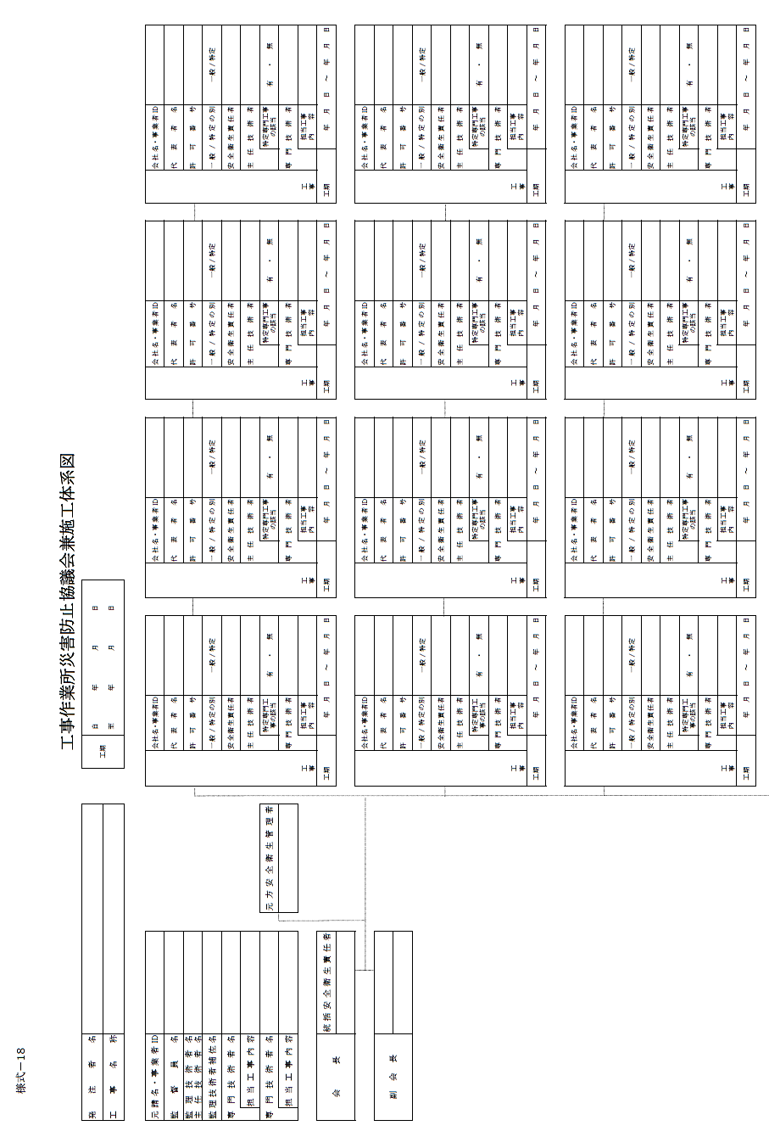

* + 1. 追加や変更が生じたら、工事打合簿に添付して監督員に遅滞なく提出する。

４－２　品質目標

次の項目について、設計図書及び標準仕様書の定める基本要求品質を工種別施工計画書に明記する。

1. 使用予定材料の規格・仕様
2. 仕上げ状態の目標
3. 機能・性能・精度の目標

４－３　品質管理

（１）材料、仕上げ状態、機能・性能・精度及び出来形等の管理

次について工種別施工計画書に記載し監督員の承諾を得る。

* 使用資材メーカーリスト
* 主要材料の規格・品質証明書
* 品質管理基準（品質管理基準値、品質管理方法等）の設定
* 出来形管理基準（出来形管理基準値、測定位置、測定頻度、出来形管理図の作成等）の設定
* 材料納入簿により数量管理する項目
* 品質管理基準、出来形管理基準の自主検査記録様式（チェックリスト）の作成
* 施工に関して試験を要するものの試験結果報告書を提出する項目
* 各種保証書を提出する項目
* 製作図・承諾図の作成・提出するもの
* 施工図を作成するもの

（２） 工種別施工計画書作成・提出計画

以下の工種別施工計画書を施工に先立ち作成し、監督員に提出する。

|  |  |  |  |  |  |
| --- | --- | --- | --- | --- | --- |
| 番号 | 工種 | 提出予定時期 | 提出日 | 承認日 | 施工開始予定日 |
| 1 | 杭工事 | ○月上旬 | ○月○日 | ○月○日 | ○月○日 |
| 2 | 土工事 | ○月中旬 |  |  |  |
| 3 | 鉄筋工事 | ○月下旬 |  |  |  |
| 4 | 型枠工事 | ○月上旬 |  |  |  |
| 5 | コンクリート工事 | ○月中旬 |  |  |  |
| 6 | 鉄骨工事 | ○月中旬 |  |  |  |
| 7 | 防水工事 | ○月下旬 |  |  |  |
| 8 | タイル工事 | ○月上旬 |  |  |  |
| 9 | 木工事 | ○月中旬 |  |  |  |
| 10 | 屋根及びとい工事 | ○月下旬 |  |  |  |
| 11 | 金属工事 | ○月上旬 |  |  |  |
| 12 | 左官工事 | ○月上旬 |  |  |  |
| 13 | 建具工事 | ○月中旬 |  |  |  |
| 14 | 塗装工事 | ○月下旬 |  |  |  |
| 15 | 内装工事 | ○月上旬 |  |  |  |
| 16 | ユニット工事 | ○月上旬 |  |  |  |
| 17 | 外構工事 | ○月中旬 |  |  |  |
|  |  |  |  |  |  |

（３）監督員の検査・立会項目と予定時期

以下の項目及び監督員の指示する項目について、監督員の検査・立会を受ける。

なお、立会にあたっては、事前に連絡調整を行うと共に、社内検査結果を準備する。

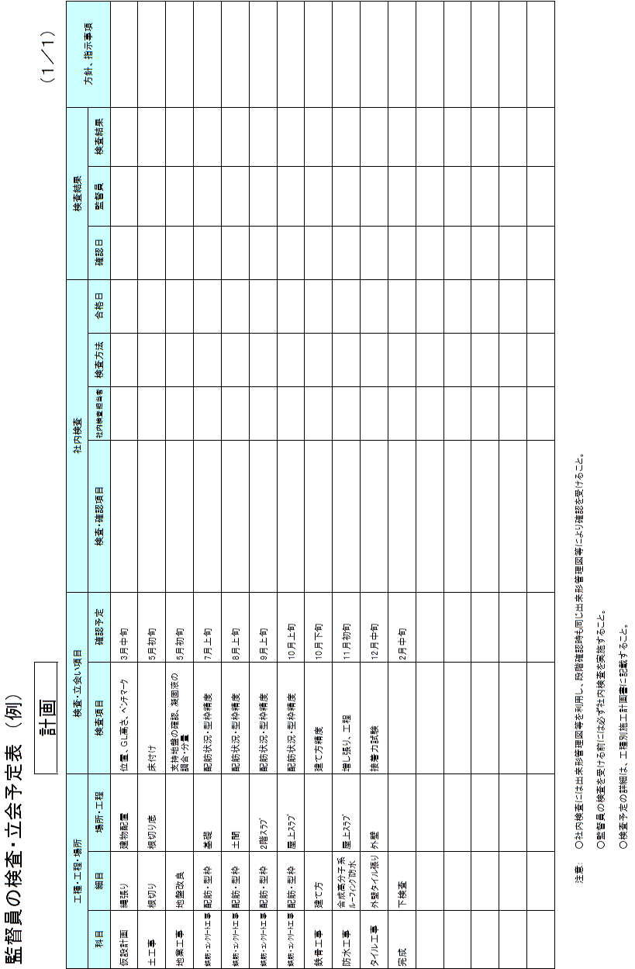

（４）写真管理計画

工事写真の撮影方法については、「国土交通大臣官房官庁営繕部監修　営繕工事写真撮影要領（令和３年版）・同要領による工事写真撮影ガイドブック（○○編）」による。

1. 総合撮影計画表

|  |  |  |
| --- | --- | --- |
| 番号 | 撮 影 区 分 | 撮 影 項 目 |
| 1 | 着工前全景 | 2方向より撮影 |
| 2 | 仮設工事 | 現場事務所・休憩室・トイレ・仮囲い等 |
| 3 | 使用材料 | 使用品目ごと |
| 4 | 施工状況 | 営繕工事写真撮影要領（建築編）による |
| 5 | 品質管理 | 〃 |
| 6 | 出来形管理 | 〃 |
| 7 | 安全管理 | 別紙計画表による |
| 8 | 産業廃棄物処理状況 | 保管・積込状況を種別ごとに撮影 |
| 9 | 総合評価施工計画実施状況 | 施工計画書による |
| 10 | 創意工夫（任意） | 実施状況の撮影 |
| 11 | 工事進捗状況 | 2方向より撮影・内部適宜（月末に撮影） |
| 12 | 完成 | 着工前と同一方向より撮影 |
| 13 | 事故・災害 | 発生時 |

② 安全管理写真撮影計画表

|  |  |
| --- | --- |
| 番号 | 撮 影 項 目 |
| 1 | 各種標識類の設置状況 |
| 2 | 交通誘導員の交通整理状況 |
| 3 | 災害防止協議会の開催状況 |
| 4 | 店社パトロール状況写真 |
| 5 | 安全教育、訓練等の実施状況 |
| 6 | 安全巡視、TBM・KYの活動状況 |
| 7 | 過積載防止活動の実施状況 |
| 8 | 機械・車両等の点検整備活動の状況 |
| 9 | 重機操作で、誘導員配置や重機と人との行動範囲の分離措置の状況 |
| 10 | 山留、仮締切等の設置後の点検及び管理状況 |
| 11 | 足場や支保工の組み立て完了時や使用中の点検及び管理状況 |
| 12 | その他の安全活動写真 |

（５） 重要管理事項

〇本建物は、内装材に木材を多用しており、木材の品質を確保するために品質基準を定め、木材の品質検査を行う。

５．安全対策

５－１　緊急時の体制及び対応

（１） 緊急時の連絡系統図は次のとおり。

緊急時の連絡系統図



000-000-0000

○○病院

（２）不慮の事故が発生した場合には、人命救助を最優先して対応すると共に、所定の様式により早急に発注者に事故報告書を提出する。

（３） 防災対策

1. 台風、豪雨、大風、出水、その他天災に対しては、天気予報などに注意を払い、緊急事態に対応できるようにする。
2. 台風や大雨等により緊急事態の発生が予想される場合は、「災害防止等に係る建設工事現場の安全確認に関する取り扱い（平成２３年７月営繕課）」により、災害の発生等に備え現場内及び周辺を巡回して災害に対する必要な措置を講じるとともに、工事中の現場の安全確認を行う。
3. 災害発生時においては、第三者及び作業員等の人命の安全の確保をすべてに優先させるものとし、応急処置を講じるとともに、直ちに関係機関に通報及び監督員に連絡する。
4. 緊急事態に際し、巡視員等の危険防止及び円滑な連絡体制を確保するために、安全訓練で予行演習を実施する。
5. 長期休暇時には連絡体制及び巡回等の防災対策について、事前に監督員に報告する。

**災害防止等に係る建設工事現場の安全確認に関する取り扱い**

平成２３年７月

建設工事現場においては、地震、台風、大雨、洪水、噴火、大雪その他の異常な自然現象による災害（以下「災害」という。）により、建築物の全体又は一部の倒壊又は崩壊及び仮設物の損傷等の被害が予想される。特に地震注意情報、台風情報等の気象情報が発令された場合、人身被害の防止、２次災害の防止や被害軽減のため迅速に対応することが重要である。

このため、①工事現場の安全確保・被害拡大の防止、②状況の把握を目的とし、必要な措置・対応及び情報を的確に把握・伝達できるよう本取り扱いを定める。

**１ 工事現場における安全確認**

建設工事（解体工事を含む。）を実施している工事現場においては、工事請負約款第２６条（臨機の措置）の規定により、「請負者は、災害防止等のため必要があると認めるときは、臨機の措置をとらなければならない。」と定められている。この為、工事の現場代理人は災害の発生等に備え現場内及び周辺を巡回して災害に対する必要な措置を講じるとともに、工事中の現場の安全確認を行うものとする。

**２ 体制の確立**

現場代理人は、災害に備え、必要な措置・対応及び情報を的確に把握・伝達できるよう点検・確認・報告の体制（組織表）を整えることとする。

また、災害の種別毎に３（１）「災害が予想される場合の措置」について、具体的な対応を記した施工計画書を作成し、前述の組織表と併せて工事監督員に提出することとする。

**３ 建設工事現場の安全確保、状況確認**

現場代理人は、建設工事現場の状況に応じ、以下の措置を行う。

（１）災害が予想される場合の措置

ア 作業中止

イ 土留、支保工、足場等の仮設物の点検・補強

ウ クレーンなどの建設機器類の転倒防止

エ 高所からの落下物の防止

オ 建設工事現場内におけるガス管、上下水道管等の点検・補強

カ 仮囲い等仮設物の点検、建設工事現場への立ち入り禁止対策の徹底

キ 建設工事現場の周辺住民、通行人の安全確保

ク 作業員の安全確保

ケ 火気使用禁止

コ その他飛散、転倒の恐れのあるものの飛散・転倒防止

（２）災害発生後における初期対応

二次災害防止のため、被災の状況により原則外部からの確認とする。

ア 各施工部分の被災状況確認

イ 仮設物の状況の確認

ウ 建設工事現場の周辺の状況確認

エ 建設機器類の状況確認

オ 飛散・落下・転倒物の状況確認

カ 作業員の安全確認

キ 第３者を含めた、人身被害者の救助

**４ 情報整理と被害報告**

現場代理人は、自然現象が別添１の基準以上に達した場合は、同基準の警報等の解除後（地震については発生後）に、３（２）「災害発生後における初期対応」により速やかに建設工事現場を確認し、その内容及び対応を工事監督員に報告（別紙 様式１）するものとし、基準未満又はその他の事由であっても災害が発生した場合 は、同様とする。

口頭による報告は、原則として災害発生後速やかに行うものとし、逐次報告することとする。

**５ 対象工事現場**

　報告対象は、新築、増築、改築工事現場又は高さ４ｍ以上の足場を設置している建設工事現場、若しくは工事監督員の指示する建設工事現場とする。

|  |  |
| --- | --- |
| 別添１ | |
| 情報整理と被害報告を行う基準 | |
| 災害種別 | 基 準 |
| 地震 | 震度４以上発生時 |
| 台風 | 台風の接近に起因した大雨警報、洪 水警報、又は強風注意報の発表 |
| 雨 | 大雨警報発表 |
| 洪水警報発表 |
| 記録的短時間大雨情報発表 |
| 噴火 | 噴火警報（火口周辺）発表  （レベル３） |
| 風 | 強風注意報発表 |
| 雪 | 大雪警報発表 |





５－２　安全対策

（１） 安全管理方針

1. 安全優先

工事中における安全の確保をすべてに優先させ、労働安全衛生法等関連法令に基づく措置を常に講じておく。

1. 関連法規

次の法令等に従い、常に工事の安全に留意して現場管理を行い、施工に伴う災害及び事故の防止に努める。

* 建築基準法（昭和25年法律第201号）
* 労働安全衛生法（昭和47年法律第57号）
* その他関係法令
* 建設工事公衆災害防止対策要綱（建築工事編）（平成5年1月12日付け　建設省経建発第1号）
* 建築工事安全施工技術指針（平成7年5月25日付け　建設省営監発第13号）

（２） 安全衛生管理体制

1. 安全管理組織表

別添施工体系図による。

1. 作業主任者一覧表

|  |  |  |  |  |
| --- | --- | --- | --- | --- |
| 資格名 | 氏　名 | 会社名 | 業務内容 | 資格交付番号 |
| 足場組立等作業主任者 | ○○ ○○ | ㈱○○建設 | 外部足場：高さ20ｍ | ○○○○○○ |
| 土止め支保工作業主任者 | ○○ ○○ | ㈱○○建設 | 親杭横矢板工法 | ○○○○○○ |
| 地山掘削作業主任者 | ○○ ○○ | ㈱○○建設 | 掘削深さ：５ｍ | ○○○○○○ |
| 型枠支保工作業主任者 | ○○ ○○ | ㈱○○建設 | 支保工：高さ4.2ｍ | ○○○○○○ |
| 石綿取扱作業主任者 | 未定 | 未定 | 石綿除去 | 未定 |
| 酸素欠乏危険場所作業主任者 | 未定 | 未定 | ピット内作業 | 未定 |
| 有機溶剤取扱作業主任者 | 未定 | 未定 | 防水・塗装 | 未定 |

* 作業主任者を選任した作業については、それぞれの主任者が当該作業の直接指揮を行う。
* 選任した作業主任者は、現場入口に氏名・実施する項目等を掲示し、関係者に周知徹底する。

1. 有資格者一覧表

|  |  |  |  |  |
| --- | --- | --- | --- | --- |
| 資格名 | 氏　名 | 会社名 | 取得年月日 | 交付番号 |
| 玉掛け | ○○ ○○ | ㈱○○建設 | ○○年○○月○○日 | ○○○○○○ |
| ガス圧接 | ○○ ○○ | ㈱○○建設 | ○○年○○月○○日 | ○○○○○○ |
|  |  |  |  |  |

※ 作業主任者や有資格者が未定の場合は「未定」と記入し、別途工種別施工計画書に記載する。

（３）交通安全管理

* 工事材料、土砂等の運搬計画及び通行経路の選定その他車両の通行に関する事項について、関係機関と十分打ち合わせのうえ、交通安全管理を行う。
* 積載物の落下等により、路面を損傷し、あるいは汚損することのないようにするとともに、第3者に工事公害による損害を及ぼした場合は、約款第28条によって処置するものとする。

５－３　安全活動

（１）下記項目の安全活動を実施し記録する。

|  |  |  |  |  |
| --- | --- | --- | --- | --- |
| 実施項目 | 場 所 | 参加予定者 | 内 　容 | 頻 度 |
| 災害防止協  議会 | 現 場 | 協議会構成員 | 当月の反省及び翌月の目標、現場内及び周辺の巡回 | 毎 月 |
| 店 社 パ ト ロール | 現 場 | 社内安全パトロール担当者 | 現場内及び周辺の点検及び指導 | 毎 月 |
| 安全教育・訓練 | 現 場 | 現場作業従事者全員 | 各月の具体的な内容は「安全教育・訓練の予定計画表」参照  ※次の内容等について、現場に応じて実施する。  (1)安全活動のビデオ等視聴覚資料による安全教育  (2)当該工事内容等の周知徹底  (3)工事安全に関する法令、通達、指針等の周知徹底  (4)当該工事における災害対策訓練  (5)当該工事現場で予想される事故対策  (6)その他、安全・訓練等として必要な事項 | 毎月4時間程度 |
| 安全巡視 | 現 場 | 現場代理人 | 現場内及び周辺の監視･連絡による安全確保 | 毎 日 |
| ＴＢＭ・ＫＹ活動 | 現 場 | 現場作業従事者 | 当日の危険予知及び安全作業に関する事項 | 毎 日 |
| 新規入場者教育 | 現 場 | 現場作業従事者 | 工事概要・担当作業内容・危険箇所等の説明及び健康状態・資格等の確認 | 随 時 |
| 朝礼 | 現 場 | 現場作業従事者 | 当日の作業の手順及び体操 | 毎 日 |
| 安全工程・作業打合せ | 現 場 | 職長等 | 翌作業日の工程調整及び作業打ち合わせ | 毎 日 |
| 過積載対策 | 現 場 | 車両・重機運転  手 | 資材搬出入時の過積載の点検及び指導  （別紙「過積載点検表」参照） | 随 時 |
| 始業前点検 | 現 場 | 現場作業従事者 | 重機・工具や足場・支保工の点検及び作業箇所の安全点検 | 毎 日 |
| 重機と人との行動範囲分離措置 | 現 場 | 重機運転手、現場作業従事者 | 重機の旋回範囲内への立入禁止処置の点検、やむなく作業範囲内での作業が生じた場合、作業指揮者を配置し、オペレーターとの合図の確実実施の確認 | 随 時 |
| 山留、仮締切の点検 | 現 場 | 安全衛生責任者、作業主任者 | 山留、仮締切をチェックリスト等により点検 | 毎日 |
| 足場・支保工の点検 | 現 場 | 安全衛生責任者、作業主任者 | 足場・支保工についてチェックリスト等により点検 | 組立完了時、毎日 |
| 現場清掃 | 現 場 | 現場作業従事者 | 現場の持ち場廻りの整理清掃 | 毎 日 |
| 終了時点検 | 現 場 | 安全衛生責任者 | 跡片付けや施錠等の第三者災害防止の確認 | 毎 日 |

安全教育・訓練の予定計画表

|  |  |
| --- | --- |
| 開催月 | 内　　容 |
| 3月 | 当該工事内容等の周知徹底、第三者災害防止 |
| 4月 | 当該工事における災害対策訓練 |
| 5月 | 重機災害防止、簡易土止め工法の作業手順 |
| 6月 | 熱中症対策、重機災害防止 |
| 7月 | 熱中症対策、作業手順の厳守 |
| 8月 | 飛来落下災害防止、酸欠事故防止 |
| 9月 | レッカー作業の安全徹底 |
| 10月 | 酸欠事故防止、飛来落下災害防止 |
| 11月 | 墜転落災害防止、火災の防止 |
| 12月 | 墜転落災害防止、飛来落下災害防止 |
| 1月 | 作業通路の確保、電動工具による災害防止 |
| 2月 | 第三者災害防止 |



別紙

（２）工事関係者連絡会議

当工事現場は別途２件の工事（電気設備・機械設備）が発注されており、自社の労働者及び関係請負人の作業が同一の場所において行われることによって生ずる労働災害を防止するため、請負業者間の安全施工に関する緊密な情報交換を行うとともに非常時における臨機の措置を定める等の連絡調整を行う工事関係者連絡会議を設置する。

① 月例会議

* 毎月第○○曜日14：00～開催
* 出席者：発注者、施設管理者、工事監理者、建築業者、電気設備業者、機械設備業者

② 労働者週例会議

* 毎週○曜日14：00～開催
* 出席者：発注者（隔週）、工事監理者、施設管理者、建築業者、電気設備業者、機械設備業者

（３）重要管理事項

当該工事の作業条件を考慮して以下の項目を重要管理事項とする。

* 重機災害の防止
* 重機の配置計画を前日の打合せで徹底し、かつ朝礼で作業員に周知する。
* 重機の運転、取り扱いは有資格者が行う。
* 作業前点検を確実に行い、結果を記録する。
* 重機の旋回範囲内への立入禁止処置を徹底し、やむなく作業範囲内での作業が生じた場合は、作業指揮者を配置し、オペレーターとの合図を確実に行う。
* 重機を後進する場合は、誘導員の指示を受ける。
* 荷重及びエンジンをかけたまま運転席を離れない。
* クレーンのアウトリガーの張り出しは、鉄板及び敷板等を設置して安定性を確保する。

５－４　環境対策

（１）騒音・振動対策

* 1. 特記仕様書で指定された重機は低騒音・低振動型建設機械を使用する。
  2. 重機の空吹かし、バケットのゆさぶり、ダンプトラックの急発進・急停車等による騒音・振動がないよう指導し徹底させる。
  3. 現場は、騒音・振動規制区域内にあるため、特定建設作業は関係機関に届出する。また、敷地境界付近で規制値を越えないか測定し記録する。

（２）粉塵対策

1. 現場内及び運搬路等の防塵対策として、必要に応じ散水する。
2. 道路等を土砂等で汚した場合は、速やかに取り除き清掃する。

（３）水質汚濁対策

1. 生コン車の洗浄は、自社（生コン会社）に持ち帰り実施するように指導し徹底させる。
2. 塗装の刷毛等の洗い水を現場で流さない。

（４）大気汚染対策

1. 特記仕様書で指定された重機は排出ガス対策型建設機械を使用する。
2. 運搬車輌(ダンプ等)はアイドリングストップを義務づける。

（５）その他の環境対策

* + 1. 工事着手前に付近住民に対し挨拶及び工事内容説明を行い、工事に対する理解と協力を求め、その結果を監督員に報告する。

1. 地域住民等とのコミュニケーション向上のため、現場周辺の一斉清掃を月1回程度実施する。
2. 喫煙は指定場所(事務所･休憩所内)以外では禁止する。

（６）近隣苦情対応

環境への影響が予知されまたは発生した場合は、直ちに応急措置を講じ監督員に連絡する。また、第三者からの環境問題に関する苦情に対しては、誠意をもってその対応にあたり、その交渉内容は、後日紛争とならないよう文書で取り交わす等明確にしておくとともに、状況を随時監督員に報告する。

６．共通仮設計画

（１）敷地の状況確認及び縄張り

（２）仮設概要

1. 仮設建物・資材・機械等の仮置場や仮設備の大きさ・構造・配置計画
2. 資材搬入ルート
3. 仮囲い・工事標識・保安施設・防護施設
4. 仮設電気・仮給排水等の引込等
5. 揚重機等の配置計画
6. 足場計画
7. 火気の扱い
8. 工事用電力設備の保安責任者
9. その他

（３）仮設計画図は別添（次ページ参照）のとおり。

（４）ベンチマークの設置

７．産業廃棄物の適正処理

７－１　再生資源の利用の促進と建設副産物の適正処理方法

（再生資源利用計画書及び再生資源利用促進計画書他）

再生資源利用の促進に関する法律に基づき、下記事項について計画する。

* 再生資源利用計画書及び再生資源利用促進計画書は、別添のとおり。
* 発生材の抑制・再利用・再資源化及び再生資源の積極活用を行う。
* 現場内での分別収集を徹底する。
* マニュフェスト集計表を随時作成し、建設副産物が適正に処理されているか管理する。
* 建設副産物・廃棄物管理対策の責任者は、別添「現場組織表」による。

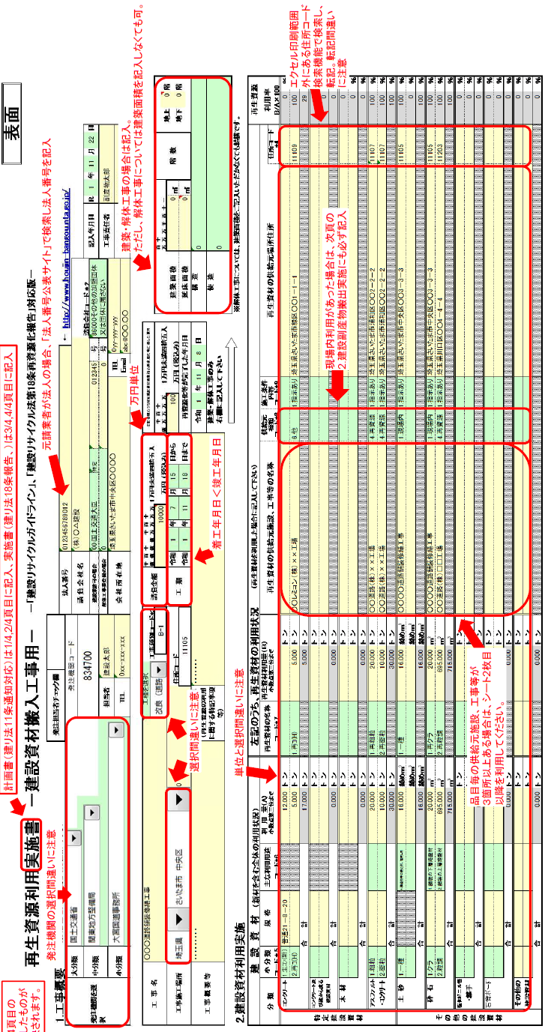

* 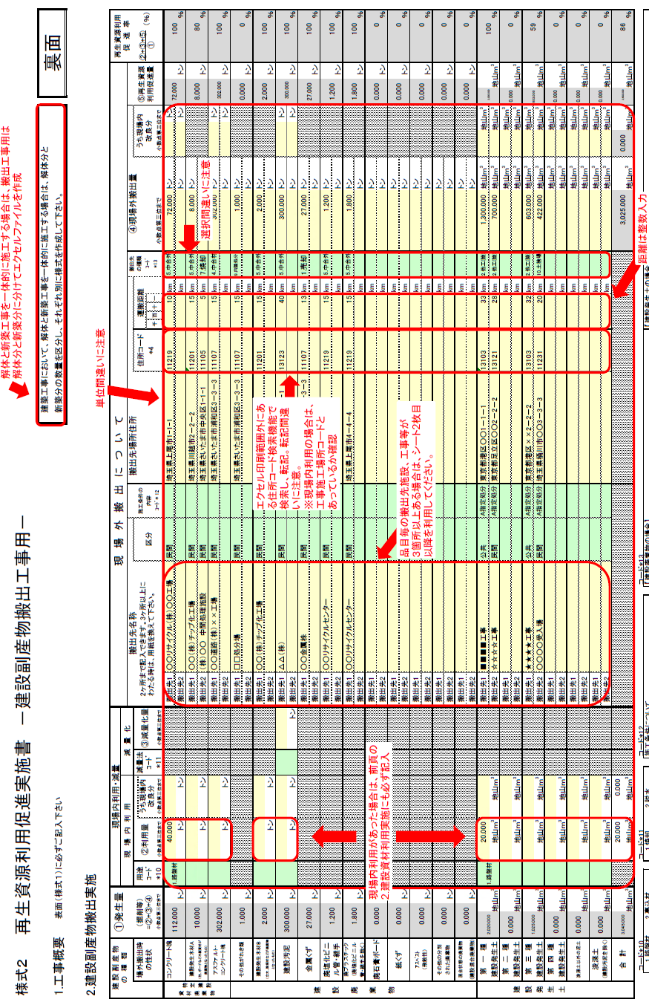

７－２産業廃棄物処理フロー図

次の「産業廃棄物処理フロー図」による。

※最終処分場までのフロー図を作成する。

※収集運搬、処理委託の契約書の写しを最終処分業者まで添付すること。

※収集運搬、処理業の許可証の写しを添付すること。

※最終処分場までのルート図を添付すること。

８．そ の 他

８－１　総合評価時に提案した施工計画、施工体制

* 総合評価時に提案した施工計画書、総合評価における技術提案確認表等を添付する。

技術評価様式５－○　　　　　　　　　　　　　　　　　　　　　　**【記載注意】太字は記載例**

施　工　計　画　書

　　工事名　　　○○○○○○○工事（明許）

　　　　　　　　　　　　　　　　　　　　　　　　　　　会社名：

|  |  |
| --- | --- |
| ■対象 | ○○○に係わる項目  施工上配慮すべき項目 |

|  |  |  |  |
| --- | --- | --- | --- |
|  | 評価項目 | | 「・・・については○○○となるため、○○○を○○○するための工夫等について  記載すること。」  「・・・については○○○となるため、○○○に対する施工上の配慮事項及び対応について記載すること。」 |
| 提  案  １ | **・・・・（課題・配慮事項）・・・のため、・・・・（対応）・・・・を行う。** | |
| 提  案  ２ | **・・・・（課題・配慮事項）・・・のため、・・・・（対応）・・・・を行う。** | |
| 提  案  ３ | **・・・・（課題・配慮事項）・・・のため、・・・・（対応）・・・・を行う。** | |

（注）施工計画書の記載に関する注意事項等は、本様式の別添に示すので必ず確認すること。



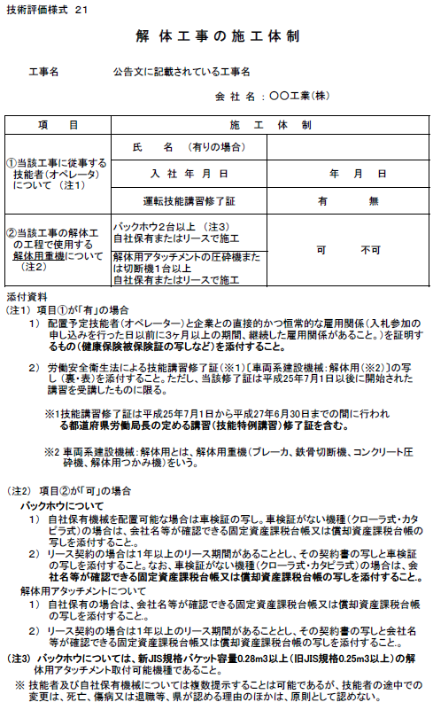

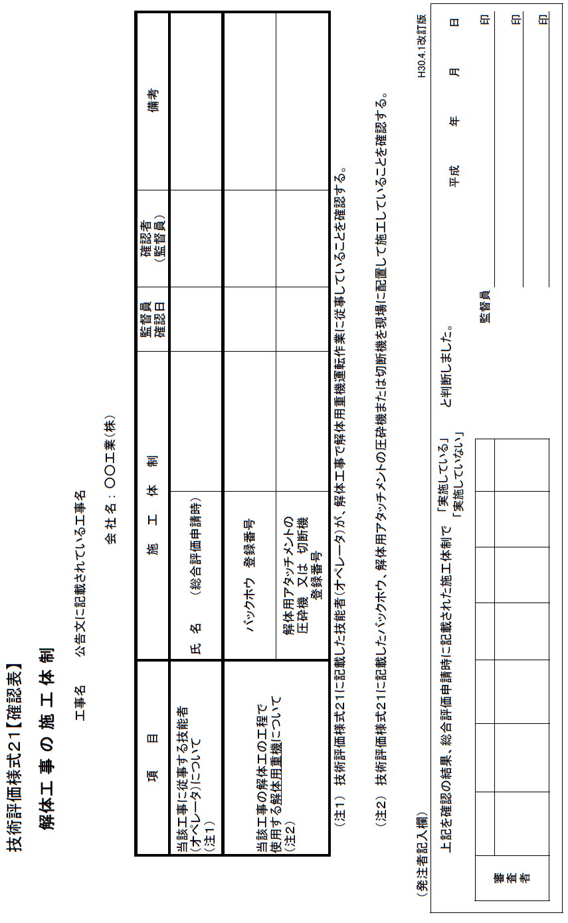

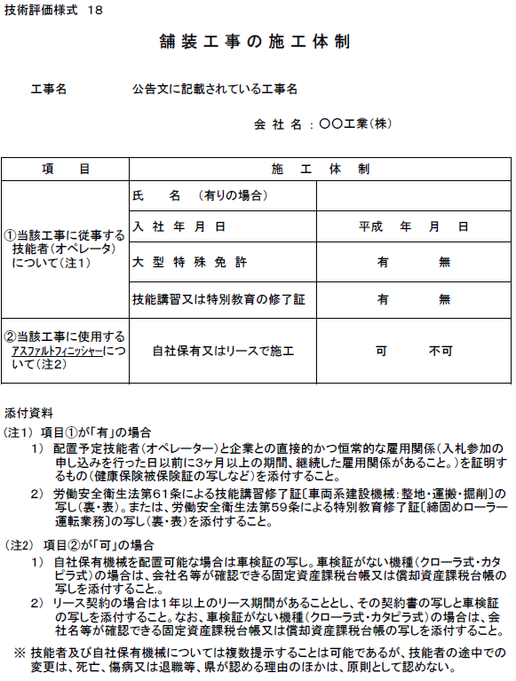

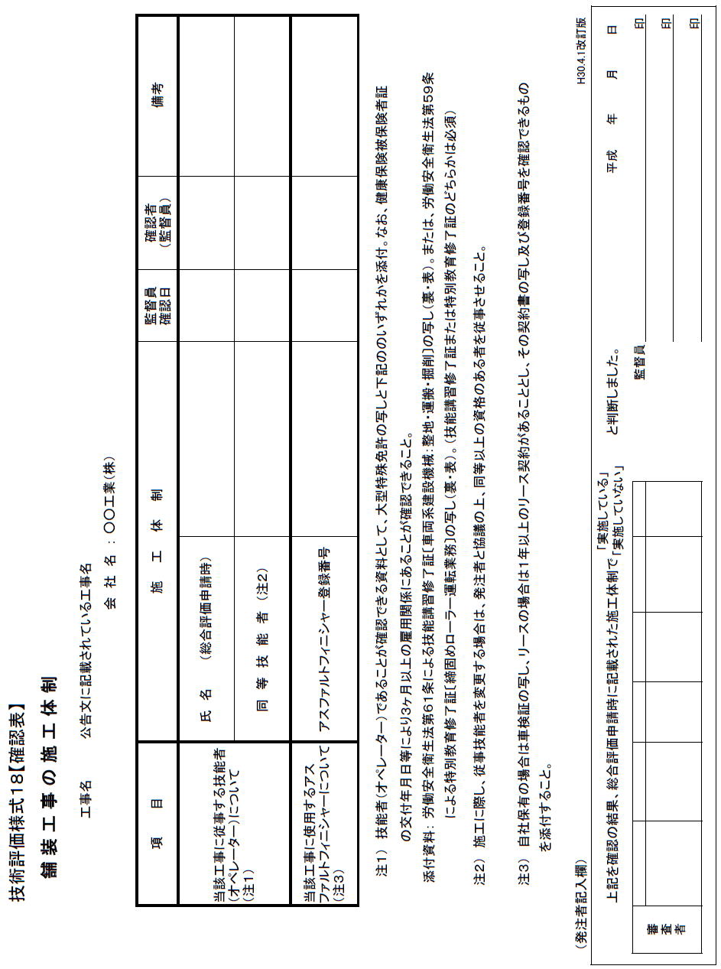

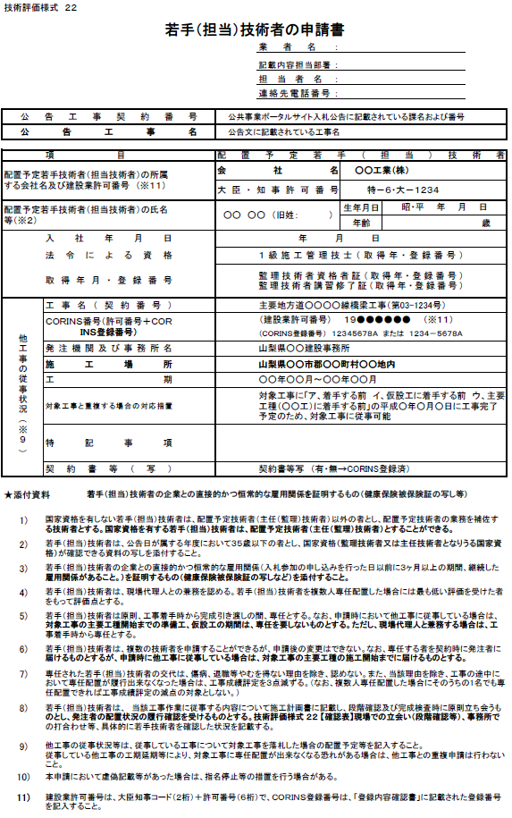

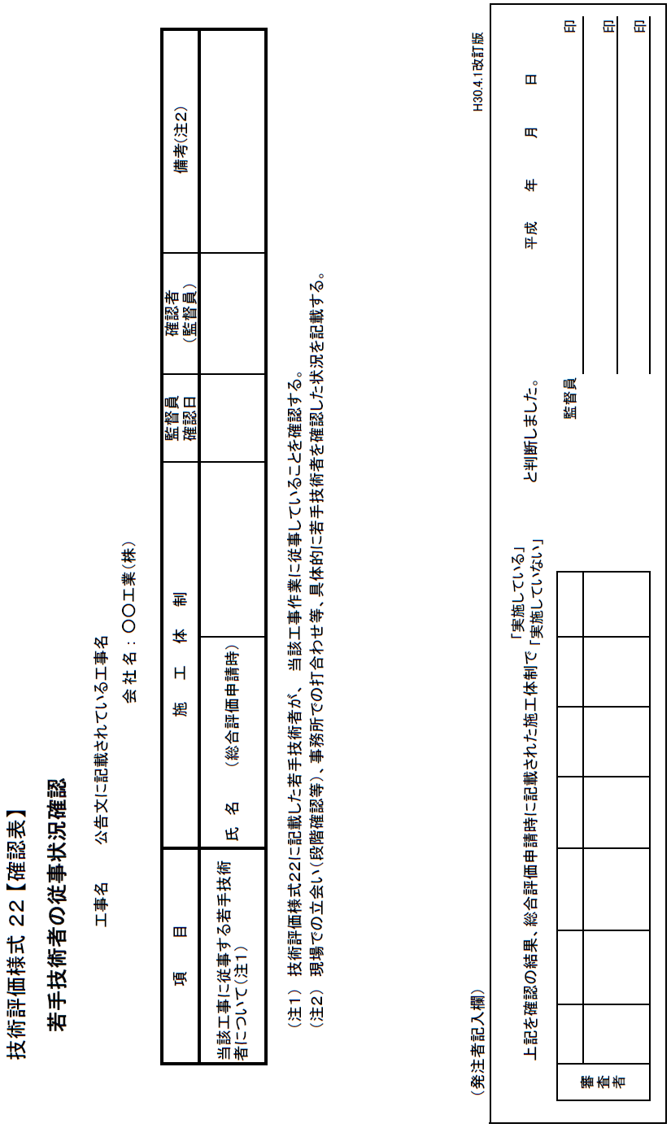

８－２　関係機関協議先・書類提出時期一覧表

関係機関との協議・申請・届出の状況をその都度報告する。

|  |  |  |
| --- | --- | --- |
| 提　出　書　類 | 関 係 機 関 | 提出予定時期 |
| 特定元方事業開始報告 | 所轄労働基準監督署 | Ｒ○○年○○月中旬 |
| 足場設置届け | 所轄労働基準監督署 |  |
| 道路占用許可申請 | 道路管理者（○○市役所） |  |
| 道路使用許可申請 | 所轄警察署 |  |
| 特定建設作業実施届（騒音、振動規正法関係） | ○○市役所 |  |
| 特定粉じん排出等作業実施届出書 | 知事 |  |
| 防火対象物使用開始届出書 | 所轄消防署 |  |
| 消防用設備等設置届出書 | 所轄消防署 |  |
|  |  |  |
|  |  |  |